l
Associagão Caritativa da Paróquia Nossa Senhora de Fátima
Rua: Maria de Fátima Kida. 205 -Via F - CEP. 07191-210
Guarulf'ID!; - São Pêda • FonetFa,,c 2408 • 6n1
CNPJ: ,18.150.296i000t-53

ANEXOIV- EDUCAÇÃO INFANTIL - CRECHE
Quadro de Recursos Humanos - 2024
Entüla,k: ASSOCIAÇÃO CARITATIVA DA PAROQUIA NOSSA SENHORA DE FATIMA- NOVEMBRO
1 n• 1 |  | Unid. li |  | Nome | li |  | R.G. li Função li |  |  | Habilitação | li |  | Horário | 1 | Salárió | Conta Nº
01 | I |  | Carolina Znlmirn L. da Costa |  |  | 33.961.725-l |  | Professor | Pedagogia |  |  |  | 7:00 as 16:00 |  | RS3.003Jl8 | 91398-7
01 | 1 |  | Claudia Barbosa da Sil 11 |  |  | 25.432.306-6 |  | Professor | Pedagogia |  |  | 8:00 as 17:00 |  |  | RS'.Ul03J\S | 107539-X
ll3 | I |  | Danubia Duane da cmz |  |  | 34.312.846-9 |  | Coord. Pedagógico | Pedagogia |  |  | 7:00 as 16:00 |  |  | RS3-712,&ll | 83 ..706-7
04 | I |  | Darci Eugenia C. Barros |  |  | 15.533.027-'.! |  | Professor | Pedagogia |  |  | 8:00 as 17:00 |  |  | RS 3.150,29 | J6S.13-I
05 | I |  | Naiara Cardoso de Sol!za |  |  | 41.l97.460-9 |  | Professor | Pedagogia |  |  | 7:00 as 16:00 |  |  | R52.944,;rol
06 | I |  | Gerwn Jase dos Santos |  |  | l 0.584.021-X |  | Assist. Adm. | Ensino Médio |  |  | 8:00 as 17:30 |  |  | R$ 3.500.00 | 01000978-
07 | 1 |  | Iramar de Salmeída Santos |  |  | 37.307.457-X |  | Aux. Limpeza | Ensino Fu□d. |  |  | 8:00 as 17:00 |  |  | R$ 1.859,:57 | 27152-7
08 | I |  | Janaina Mello B. Silva |  |  | 30.959.032-2 |  | Profes,wr | Pedagogia |  |  | 7:00 as 16:00 |  |  | R$ 3.003,08 | 15800-3
09 | I |  | Pilar Zanciani T. Silva |  |  | 34.063.660-9 |  | Profes_<;ar | Pedagogia |  |  | 8:00 as 17:00 |  |  | R$ 3.003,05 | 98669-0
to | 1 |  | Beatriz Soartes J. de Jesus |  |  | 37.363.971-5 |  | Professor | Pedagogia |  |  | 8:00 as l 7:00 |  |  | R$ 2.94-4,20
11 | 1 |  | Selma Tos1es T. Silva |  |  | 18.392.256-6 |  | Díretor(a) | Pedàb'Ogia |  |  | 8:00 as 17:00 |  |  | R$ 5.280,.U
l2 | I |  | Analice Leo□aldo da Silva |  |  | 7.916.916 |  | Cozinheira | Ensino Fund. |  |  | 7:00 as 16:00 |  | R$ 1.845,67
13 | 1 |  | Juliana Silna l\fartins Ferreira |  |  | 49.567.858-66 |  | Professor | Pedagogia |  |  | 7:00 as 16:00 |  | R$ 2.944.20 |  | 34424-9
14 | I |  | Valdira de Lourdes D. Conceição |  |  | 35.646.749- l |  | Professor | Pedagogia |  |  | 8:00 as 17:00 |  | R$ 2.944,21)
15 | I |  | Elizabete Cristina Pereira |  |  | 347021í90 |  | Aux. Cozinha. | Ensino Médio |  |  | 8:00 as 1 7:00 |  | R$ 1.60159 |  | 15063-0
16
17 |  |  | obs; professora Juliana Silva Martir
18 |  |  | OBS PROF. PJLAR LICENÇA ME
19
20
21
22
23
24
25
26
27
28
29
30
1 |  |  |  |  |  |  |  |  |  |  |  |  | Total 1 |  | R$ 44.739,45-
 |  |  |  |  |  |  | Guarulhos  - ,  Presidente da Entidade <  Jose Roberto de Moraes  RG.: 14.258.284 |  |  | 02/12/2024

0


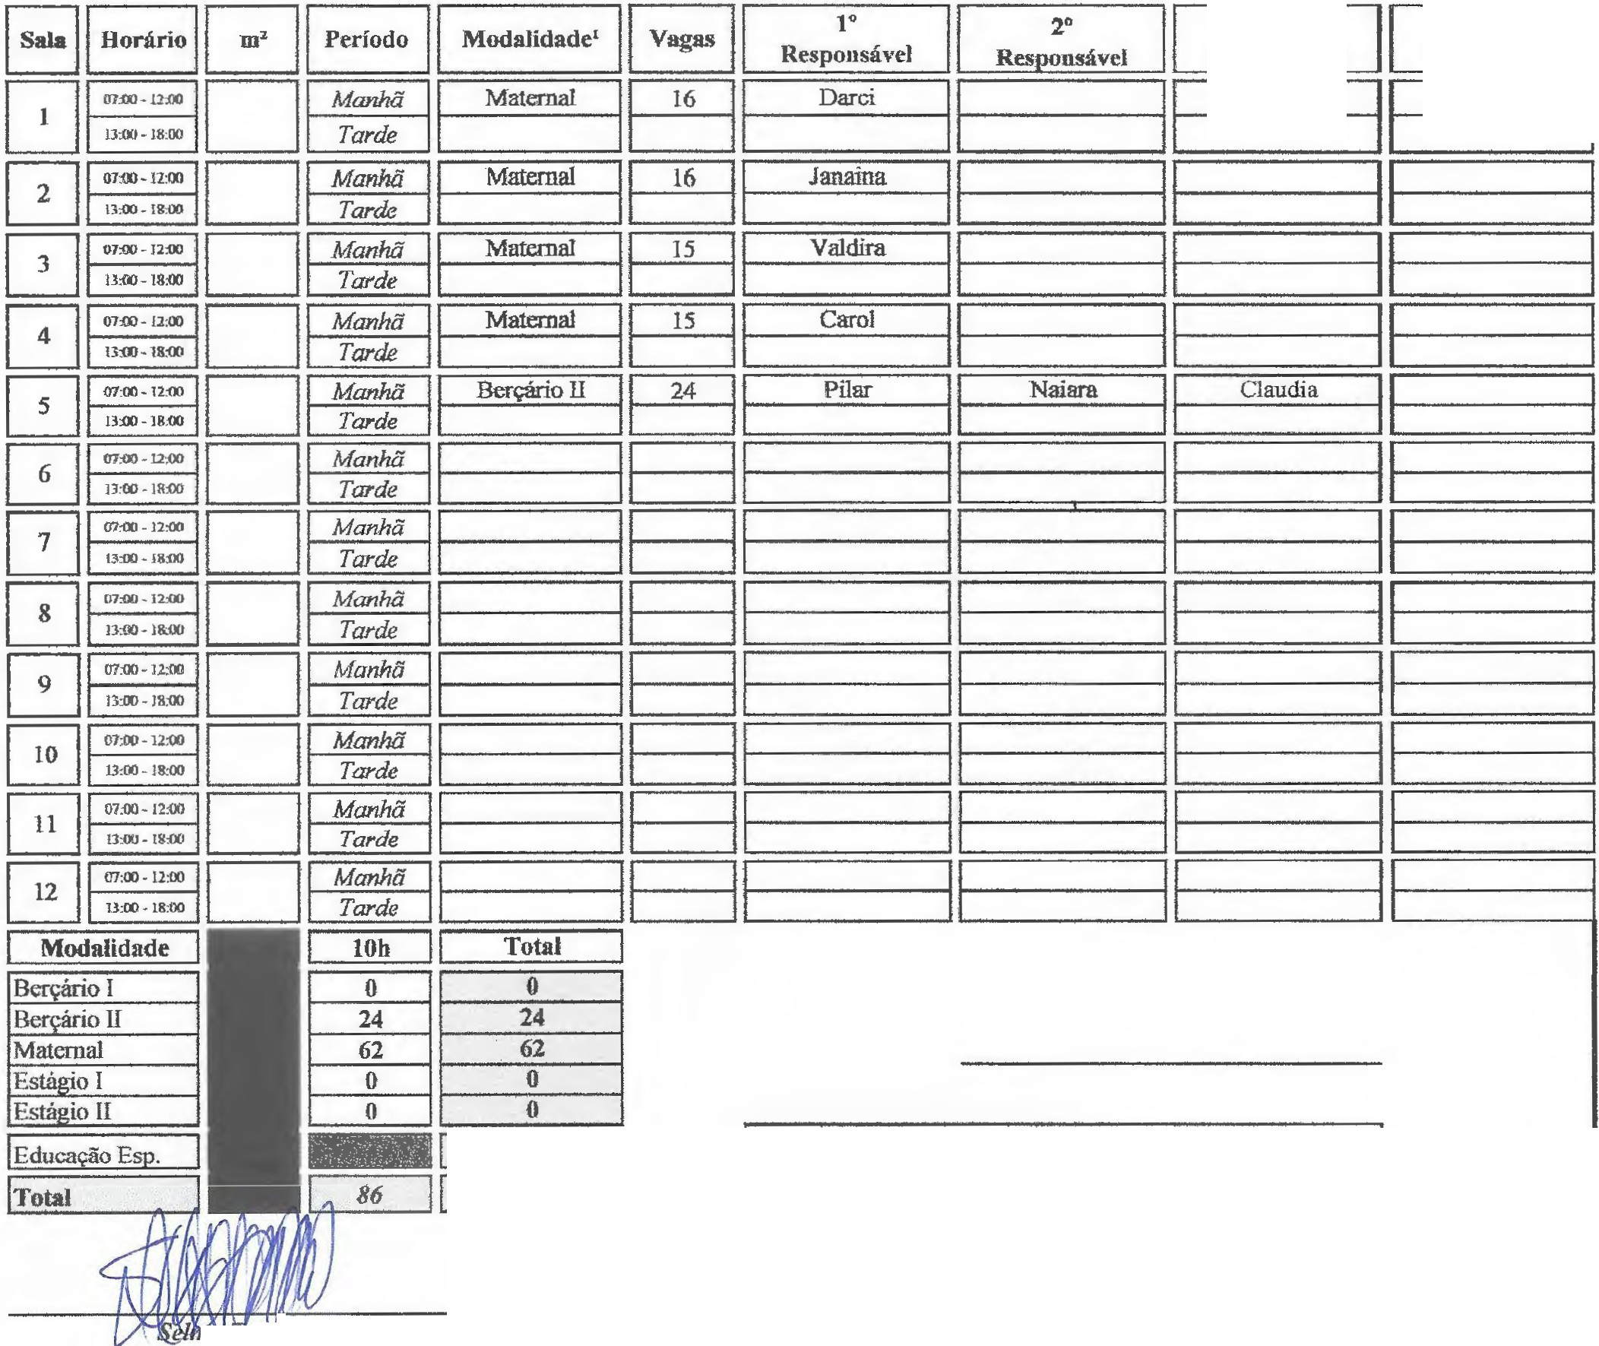
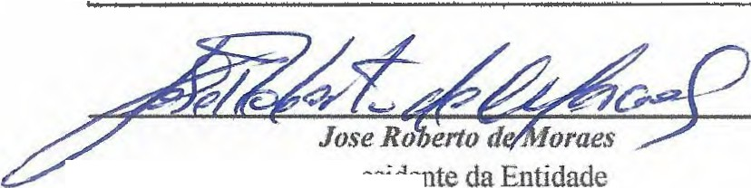
Associação Caritativa da Paróquia Nossa Senhora de Fátima
Ru;rMal.ld!Fállna IGda, 205- VAa Fãtroa-CEP 07191-210
--S..l'il,o·Fone/Fa,: 2408 • 6771
CIIPJ:41.l -53

ANEXO III - EDUCAÇÃO INFANTIL- CRECHE
Quadro de Classes e Docentes - 2024 L': N'l/iitdcíl'.; 1 86 •• !
Unidade I: A.'lSOCIAÇÃO CARITATIVA DA PAROQUIA NOSSA SENHORA DE FATIMA
Endereço: RUA SOROCABA, 212 JARDIM BEI.A VISTA

3º
Responsável
4º
Responsável

o 1
86 1
Guarulhos, 02/12/2024-

i s és Tavares da Silva
Diretor/Coordenador Pedagógico
RG.:

Pr -
RG.: 14258.284

